ЦЕНТРАЛЬНЫЙ БАНК РОССИЙСКОЙ ФЕДЕРАЦИИ
(БАНК РОССИИ)
Главное управление Банка России по Тульской области

РЕГИОНАЛЬНАЯ АВТОМАТИЗИРОВАННАЯ БАНКОВСКАЯ
ИНФОРМАЦИОННАЯ СИСТЕМА
(РАБИС-2)
УЧЕТНО-ОПЕРАЦИОННАЯ СИСТЕМА

АРМ «ТЕРРИТОРИАЛЬНЫЕ РЕЗЕРВНЫЕ ФОНДЫ»
РУКОВОДСТВО ПОЛЬЗОВАТЕЛЯ

ЦБРФ.ТКУОС02-607 65 44

Листов 27

2007
АННОТАЦИЯ

Документ содержит сведения по типовым функциям, которые могут выполняться ответисполнителем по операциям ТУ с территориальными резервными фондами (ТРФ). Дополнительно приводятся сведения по возможному конфигурированию и настройке рабочего места ответисполнителя по территориальным резервным фондам.
Документ разработан в ЗАО «Технос-К» и Главном Управлении Банка России по Вологодской области в соответствии с ГОСТом РД50-34.698-90.
Пользовательское сопровождение – тел. (495) 132-62-66, 132-66-88, (8172) 79-56-02, 79-57-37, ВТС – (213)16-02.

СОДЕРЖАНИЕ

1. НАЗНАЧЕНИЕ И УСЛОВИЯ ПРИМЕНЕНИЯ АРМа 4
1.1. Функции АРМа 4
1.2. Условия применения АРМа 4
2. ПОДГОТОВКА К РАБОТЕ 5
2.1. Функциональный состав рабочего места 5
2.2. Конфигурирование и настройка рабочего места 5
3. ОПИСАНИЕ ОПЕРАЦИЙ 8
3.1. Виды операций с территориальными резервными фондами 8
3.2. Технологическая схема работы с АРМом 8
3.3. Регламент выполнения функций ответисполнителем по ТРФ 9
3.4. Справочники и выходные формы 9
3.5. Порядок выверки операций с ТРФ 10
3.6. Описание функций ответисполнителя ТРФ 11
3.6.1. Ввод документов территориальных резервных фондов 11
3.6.1.1. Операции с РФ РКЦ 12
3.6.1.2. Операции с РФ ТУ 13
3.6.1.2.1. Формирование балансовых / внебалансовых документов резервных фондов и передача на провод 14
3.6.1.2.2. Удаление и изменение документов резервных фондов 15
3.6.1.3. Настройка 16
3.6.2. Печать документов резервных фондов 16
3.6.3. Контроль балансовых / внебалансовых документов резервных фондов 17
3.6.4. Учет распоряжений ДЭКО 18
3.6.4.1. Учет полученных распоряжений ДЭКО 19
3.6.4.2. Формирование нарядов 20
4. АВАРИЙНЫЕ СИТУАЦИИ 23
5. РЕКОМЕНДАЦИИ ПО ОСВОЕНИЮ 24
6. СПИСОК ИСПОЛЬЗОВАННЫХ ИСТОЧНИКОВ 25

НАЗНАЧЕНИЕ И УСЛОВИЯ ПРИМЕНЕНИЯ АРМа

Функции АРМа

АРМ «Территориальные резервные фонды» предназначен для ведения операций с территориальными резервными фондами в ТУ и включает в себя следующие функции:
- учет операций РКЦ по перечислению денежной наличности из резервных фондов в оборотную кассу;
- учет операций РКЦ по перечислению денежной наличности из оборотной кассы в резервные фонды;
- учет распоряжений ДЭКО о получении и выдаче резервных фондов;
- учет операций РКЦ по получению резервных фондов;
- учет операций РКЦ по отправке резервных фондов;
- учет операций РКЦ по проведению валютных исправлений;
- учет операций РКЦ по переносу остатков с одного индекса валют на другой индекс валют;
- выполнение исправительных операций;
- подготовка отчетности.

Условия применения АРМа

АРМ «Территориальные резервные фонды», применяется для ведения операций с резервными фондами в ТУ.
Основной ввод территориальных резервных фондов – задача «Документы» - «Территориальные резервные фонды».

ПОДГОТОВКА К РАБОТЕ

Функциональный состав рабочего места

Функциональный состав рабочего места ответисполнителя по территориальным резервным фондам определяется набором функции, который называется функциональным классом. Базовый (типовой) набор функций функционального класса, сконфигурированный для конкретного рабочего места, образует функции автоматизированного рабочего места (АРМа). К такому типовому набору функций ответисполнителя по территориальным резервным фондам можно отнести следующие:
- ввод документов по территориальным резервным фондам;
- корректировка введенных документов по территориальным резервным фондам;
- печать выходных форм (отчетности) по территориальным резервным фондам;
- передача документов территориальных резервных фондов в таблицу документов операционного дня;
- учет распоряжений ДЭКО.
АРМ (функциональный класс) " ППВ: Администратор ТУ " конфигурируется с помощью АРМа [1].
Набор функций, доступный для конфигурирования, посредством АРМа см. [1].

Класс: ППВ: Администратор ТУ
Функции: Документы
Задачи: Территориальные резервные фонды

Функции: Справочники
Задачи: Справочник денежных знаков

Таким образом, функциональный состав рабочего места определяется с одной стороны, требуемым набором функций и, с другой стороны, возможностью конфигурации функционального класса " ППВ: Администратор ТУ ".

Конфигурирование и настройка рабочего места

Чтобы сконфигурировать рабочее место ответисполнитель по операциям с территориальными резервными фондами (ТРФ) выполняет перечисленные выше типовые функции (см. раздел 1).
Для работы с операциями по ТРФ необходимо настроить счета, по которым возможны проводки.
Ответственный исполнитель должен передать счета 903, администратору системы РАБИС-2 для занесения этих счетов в параметры настройки системы.
В «Администраторе приложений ТУ» в режиме «Настройка - Параметры регионов» вводятся следующие параметры:
- внебалансовый счет РФ - индекс 1 90301;
- внебалансовый счет РФ - индекс 2 90301;
- внебалансовый счет РФ - индекс 3 90301;
- внебалансовый счет РФ - индекс 4 90301;
- внебалансовый счет РФ - индекс 5 90301;
- внебалансовый счет РФ - индекс 6 90302;
- внебалансовый счет РФ - индекс 7 90303;
- внебалансовый счет РФ - индекс 8 90304;.
- внебалансовый счет РФ - индекс 9 90304;
- счет для корреспонденции с активными счетами при двойной записи 99999 (открытый на балансе ГРКЦ);
- счет для корреспонденции с пассивными счетами при двойной записи 99998 (открытый на балансе ГРКЦ).
- транзитный счет по эмиссионным операциям кредитовый 30815;
- транзитный счет по эмиссионным операциям дебетовый 30816;
- код региона;
- БИК ГРКЦ;
- БИК ДЭКО;
- Должность руководителя ГУ (НБ);
- ФИО руководителя ГУ (НБ);
- Должность главного бухгалтера ГУ (НБ);
- ФИО главного бухгалтера ГУ (НБ);
- название отдела (Управления) эмиссионно-кассовых операций;
- ФИО начальника отдела (Управления) эмиссионно-кассовых операций;
- ФИО ответисполнителя отдела (Управления) эмиссионно-кассовых операций;
Для проверки правильности введенных счетов в задаче «Территориальные резервные фонды» выберите вкладку «Настройка» (см. Рис. 1). В этом режиме необходимо проверить настройки счетов ТРФ и при необходимости изменить параметры. Остальные параметры настраиваются на АРМе «Администратор приложений»
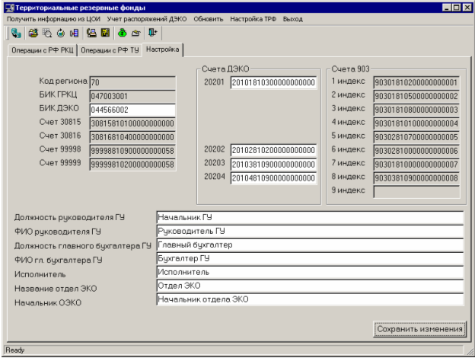
Рис. 1

ОПИСАНИЕ ОПЕРАЦИЙ

Виды операций с территориальными резервными фондами

Возможные виды операций с резервными ТРФ и счета проводок представлены в табл.1.
Таблица 1
Виды операций ТРФ и счета проводок
№ п.п. | Код | Операция ТРФ | Провод ГРКЦ
1. | 11 | Приход от учреждений Банка России  Внутрирегиональные перевозки  Межрегиональные перевозки | 903(01-04) – 90305  903(01-04) - 99999
2. | 12 | Вложение из оборотной кассы | 903 – 99999  30816 – 307
3. | 22 | распоряжение на выпуск денег в обращение | 99999 – 903  307 - 30815
4. | 13 | валютные исправления | 90301 – 90301
5. | 23 | перенос с одного индекса на другой | 90302 – 90303
6. | 21 | Отгрузка учреждениям Банка России  Внутрирегиональные перевозки  Межрегиональные перевозки | 90305 – 903(01-04)  99999 – 903(01-04)

Технологическая схема работы с АРМом

ТРФ обрабатываются под пользователем ТУ.
Ответственный исполнитель ТРФ (ответисполнитель ТРФ) в задаче «Документы»-«Территориальные резервные фонды» формирует документы ТРФ за день и передает их на провод в ГРКЦ. При этом формируются мемориальные ордера и сводные эмиссионные авизо.
Для провода документов для ответственного исполнителя ГРКЦ (ответисполнитель ГРКЦ) добавляется задача «Документы» - «Контроль документов территориальных резервных фондов».
При получении документов от ответисполнителя ТРФ, ответисполнитель ГРКЦ сверяет на экране документы ТРФ с мемориальными ордерами. При правильности сформированных документов ответисполнитель ГРКЦ ставит признак контроля документа.
По окончании провода документов ответисполнитель ТРФ формирует необходимую отчетность.

Регламент выполнения функций ответисполнителем по ТРФ

Регламент выполнения функций представлен в табл. 2.
Таблица 2
Регламент выполнения функций ответисполнителем по ТРФ
Номер п/п | Название функции | Регламент выполнения | В состоянии УОС региона
1 | Ввод документов ТРФ | В течение открытого операционного дня .  По операциям вложение, распоряжение, валютные исправления и перенос один раз в день.  По другим операциям ТРФ любое количество раз. | РДО открыты
3 | Печать выходных форм по операциям с ТРФ | В течение открытого операционного дня | В любое время
4 | Печать отчетности по операциям ТРФ | После проводки всех документов по ТРФ | В любое время
4 | Передача документов ТРФ в обработку | В течение открытого операционного дня. | РДО открыты
5 | Возврат документов ТРФ | В течение открытого операционного дня. | Документы не должны быть проведены и, отсутствовать подписи
6 | Контроль проводок документов ТРФ | В течение открытого операционного дня. | РДО открыты

Справочники и выходные формы

АРМ «Территориальные резервные фонды» при работе использует:
- справочник видов операций с РФ;
- справочник индексов РФ и денежных знаков.

Справочник индексов резервных фондов и денежных знаков вызывается пунктом меню «Справочники->Справочник индексов резервных фондов и денежных знаков» (см . Рис. 2).

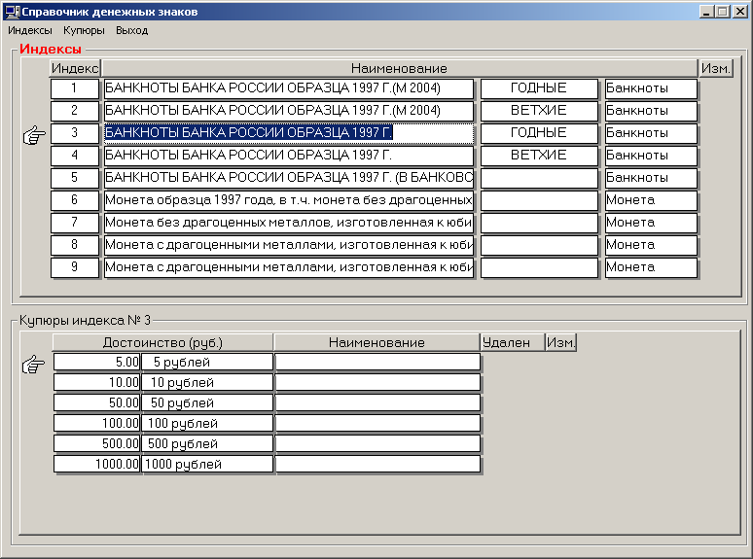
Рис. 2

Для изменения наименования индекса РФ встаньте курсором на нужный индекс и откорректируйте наименование индекса РФ. После этого сохраните изменения.
Для ввода нового денежного знака выберите пункт меню «Купюры» -> «Добавить» (см. Рис. 2).
Для корректировки встаньте курсором в поле изменения денежных знаков и откорректируйте достоинство денежного знака и его наименование. После этого необходимо сохранить изменения.
Для удаления встаньте курсором в поле изменения денежных знаков и удалите достоинство. Для удаленных номиналов устанавливается дата удаления номинала. Для просмотра всех номиналов снимите фильтр «Купюры» -> «Фильтр».

Выходные формы АРМ “Территориальные резервные фонды ” согласно [2].
По всем формам ведется автоматизированный межформенный контроль.

Порядок выверки операций с ТРФ

Для итоговой сверки за день ответисполнитель распечатывает документы: форма 0402139 «Журнал оборотов по резервным фондам», форма 0402169 «Ведомость учета операций по изъятию денег из обращения», форма 0402170 «Ведомость учета операций по выпуску денег в обращение» с помощью, которых производится сверка оборотов и остатков по индексам ТРФ с остатками на счетах ТРФ.
При обнаружении расхождений лицо, отвечающее за ТРФ, принимает меры к их устранению.

Описание функций ответисполнителя ТРФ

Ввод документов территориальных резервных фондов

Для работы с ТРФ выберите пункт меню «Документы» -> «Территориальные резервные фонды». После этого активизируется окно (см. Рис. 3).
Окно задачи территориальные резервные фонды имеет 3 вкладки:
- операции с РФ РКЦ;
- операции с РФ ТУ;
- настройка.

Работу с задачей «Территориальные резервные фонды» необходимо начинать с получения информации из ЦОИ. Для этого выберите пункт меню «Получить информацию из ЦОИ» либо кнопку .
После получения данных можно начать работу с операциями резервных фондов УБР.

Операции с РФ РКЦ

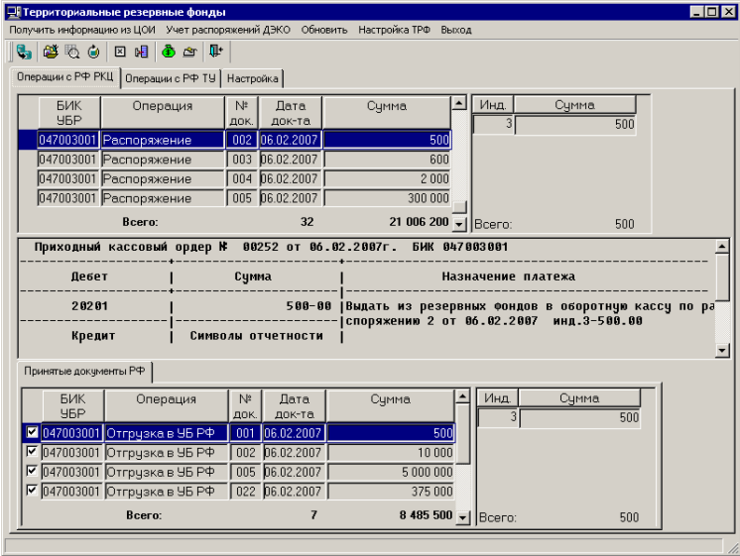
Рис. 3
Во вкладке «Операции с РФ РКЦ» видны все операции с резервными фондами региона, которые не обработаны в ТРФ.
При поступлении подтверждающего документа от УБР (авизо, подтверждение, извещение, справка о валютных исправлениях) необходимо встать на соответствующий документ в верхнем окне и «двойным щелчком» мышки или пробелом принять документ. Для сверки документа на экране и бумажным документов в середине экрана есть информационное окно с реквизитами документа РФ УБР.
Принятые к обработке документы УБР отражаются внизу экрана ввода, в таблице «Принятые документы РФ».
После набора документов, включаемых в ордера за день, перейдите во вкладку «Операции с РФ ТУ».
Если документ УБР был ошибочно обработан, то необходимо встать на соответствующий документ в таблице «Принятые документы РФ» и «двойным щелчком» мышки или пробелом снять признак обработки данного документа (). Документ переместится в верхнюю таблицу, где отражаются необработанные документы

Операции с РФ ТУ

При переходе во вкладку «Операции с РФ ТУ» на экран выдается форма (см. Рис. 4), в которой отражаются документы ТУ, сформированные на основании обработанных документов подчиненных УБР.

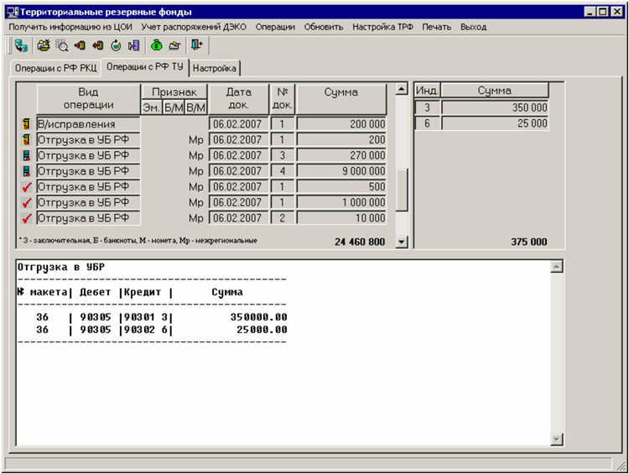
Рис. 4
По операциям вложение, распоряжение возможны следующие варианты:
- Основная – банкноты (признаки: ЭМ - пусто, Б/М – Б, В/М – пусто);
- Заключительная – банкноты (признаки: ЭМ - З, Б/М – Б, В/М – пусто);
- Основная – монета (признаки: ЭМ - пусто, Б/М – М, В/М – пусто);
- Заключительная – монета (признаки: ЭМ - З, Б/М – М, В/М – пусто);
По операциям перевозки (прием от УБР и отгрузка) возможны следующие варианты:
- Признак В/М – пусто – внутрирегиональные перевозки;
- Признак В/М – М – межрегиональные перевозки.

Если в ТУ сформированы документы по типам операций «Распоряжение» и «Вложение», то для каждой операции необходимо указать № документа ТРФ (см. ).
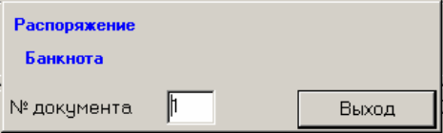
Рис. 5
В нижней части экрана (см. Рис. 4) по каждому сформированному в ТУ документу показываются проводки, которые будут сформированы а, для вложения, распоряжения сводное авизо, которое будет сформировано.

Значки в закладке «Операции с РФ ТУ» показаны в табл. 3.
Таблица 3
Значок | Описание
 | Документ подготовлен, но не подписан 1 КА
 | Документ подписан 1 КА и доступен на двойной ввод
 | Документ прошел двойной ввод и сформированы проводки

Формирование балансовых / внебалансовых документов резервных фондов и передача на провод

Для сохранения и передачи подготовленных в ТУ документов на провод выберите пункт меню «Операции» -> «Передать на провод» либо кнопку .
При выполнении данной операции формируется посылка в ЦОИ для передачи информации о подготовленных документах и проводок. Документы, отправленные в ЦОИ, помечаются значком .
Внимание! Документы ТУ при передаче на провод подписываются КА.

Внимание!!! Операции вложения, распоряжения, валютных исправлений и переноса выполняются один раз. Обработка новых документов УБР по данным типам операций во вкладке «Операции с РФ РКЦ» после сохранения документов ТУ во вкладке «Операции с РФ ТУ» без возврата данных документов из ЦОИ запрещена.

После получения ответной посылки необходимо распечатать протоколы ввода документов по ТРФ и сформировать мемориальные ордера «Печать» - «Ордера» и авизо «Печать» - «Авизо».

Внимание! Все выходные формы приходят в сигнальное окно. Просмотреть и распечатать документ можно только из сигнального окна.

После контроля подготовленных документов и проводок на АРМе «Контроль проводок территориальных резервных фондов» проконтролированные документы помечаются значком .

Удаление и изменение документов резервных фондов

При необходимости удалить или изменить подготовленные документы ТУ (помечены значком ), перейдите во вкладку «Операции с РФ РКЦ». В таблице «Принятые документы РФ» установите курсор на документ УБР, который был ошибочно включен в документ ТУ и «двойным щелчком» мышки или пробелом снимите признак обработки данного документа (). Информация о документе УБР будет исключена из сводного документа ТУ.
Для возврата из ЦОИ подготовленного, но не проконтролированного документа (помечен значком ) , установите курсор на данный документ и выберите пункт меню «Операции» -> «Возврат» либо кнопку . В результате выполнения данной операции подготовленный в ТУ документ удаляется из закладки «Операции с РФ ТУ». Для продолжения дальнейшей работы, необходимо сформировать запрос на получение информации из ЦОИ. Первоначальные документы УБР, на основании которых был составлен удаленный документ ТУ, появятся в верхней таблицы во вкладке «Операции с РФ РКЦ» и их необходимо обработать повторно.
Внимание!!! Для возврата из ЦОИ проконтролированного документа (помечен значком ) необходимо выполнить следующие действия:
1. Пользователь ТУ сообщает о необходимости возврата проконтролированного документа контролеру ГРКЦ;
2. Пользователь ТУ сообщает администратору ТУ номер пачки, в состав которой входит возвращаемый документ;
3. Администратор ТУ в режиме «Работа администратора ТУ с документами» находит пачку, в состав которой входит возвращаемый документ и выполняет пункт меню «Обработка» -> «Сторнирование пачки». Документы, входящие в состав данной пачки не удаляются (должны быть помечены значком ).
4. Пользователь ТУ в режиме «Территориальные РФ» во вкладке «Операции с РФ ТУ» устанавливает курсор на данный документ и выполняет пункт меню «Операции» -> «Возврат» либо кнопку. Документ подготовленный в ТУ удаляется из вкладки «Операции с РФ ТУ». Для продолжения дальнейшей работы, необходимо сформировать запрос на получение информации из ЦОИ. Первоначальные документы УБР, на основании которых был составлен удаленный документ ТУ, появятся в верхней таблицы во вкладке «Операции с РФ РКЦ» и их необходимо обработать повторно.
5. При закрытии операционного дня пользователю ГРКЦ, будет выдано сообщение о том, что у него имеются необработанные документы (возвращенные из ЦОИ). Пользователю будет предложено отказаться от их обработки, после чего возвращенные из ЦОИ документы будут удалены при закрытии операционного дня.

Настройка
При переходе во вкладку «Настройка» отражаются настройка ТРФ (см. ).

Рис. 6

Перед началом работы проверьте все настроечные параметры и при необходимости измените их. Не редактируемые параметры настраиваются в «Администраторе приложений» «Параметры региона».
Для сохранения изменений нажмите кнопку «Сохранить изменения» или меню «Настройка ТРФ» - «Сохранить».
Для обновления данных из ЦОИ запросите данные из меню «Настройка ТРФ» - «Получить информации по настройкам из ЦОИ».

Печать документов резервных фондов

Функция "Печать" (см. ) позволяет подготовить документы для просмотра и печати:
- авизо – «Печать»-«Авизо»;
- мемориальный ордер – «Печать»-«Ордера»;
- форма 0402169 «Ведомость учета операций по изъятию денег из обращения» – «Печать»-«Форма 0402169»;
- форма 0402170 «Ведомость учета операций по выпуску денег в обращение» – «Печать»-«Форма 0402170»;
- форма 0402139 «Журнал оборотов по резервным фондам» за день - «Печать»-«Форма 0402139 - день»;
- форма 0402139 «Журнал оборотов по резервным фондам» за месяц - «Печать»-«Форма 0402139 - месяц»;

Внимание! Все выходные формы приходят в сигнальное окно. Просмотреть и распечатать документ можно только из сигнального окна.

Контроль балансовых / внебалансовых документов резервных фондов

Сформированные для провода документы ТРФ, проводятся по балансу только после визуального контроля. Для этого ответисполнитель ГРКЦ, после получения документов от ответисполнителя ТРФ должен войди в задачу «Документы»-«Контроль проводок территориальных резервных фондов» (см. Рис. 7).

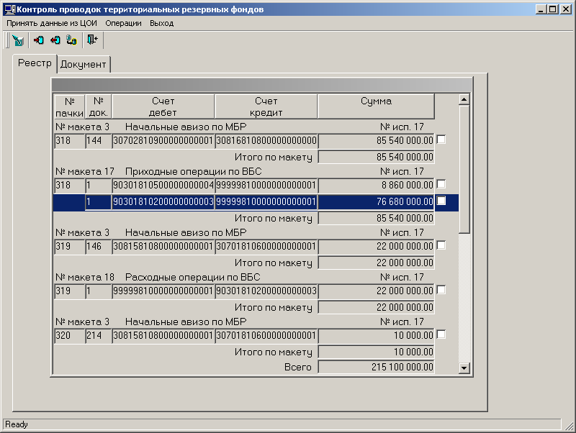
Рис. 7

Для приема данных выберите пункт меню «Принять данные из ЦОИ». После обработки запроса на экране появятся сформированные документы. Во вкладке «Реестр» показываются все документы. Во вкладке «Документ» можно просмотреть подробный документ (см. Рис. 8).

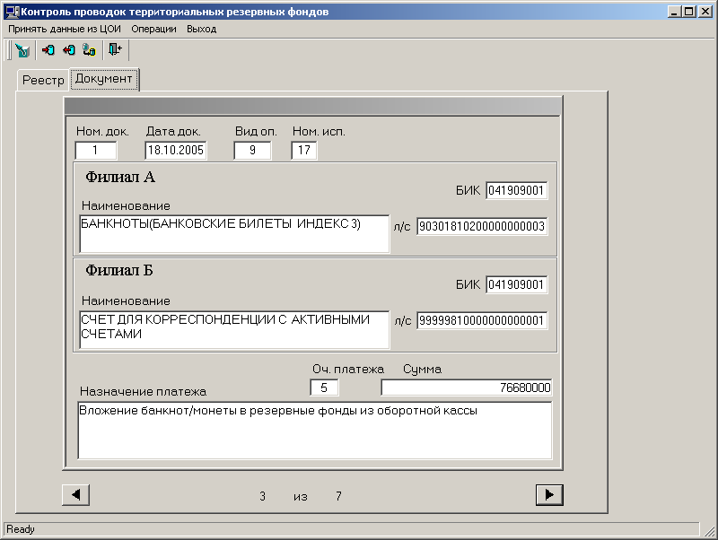
Рис. 8

Если визуальный контроль пройден, ответисполнитель помечает документ двойным щелчком «мыши» и выбирает пункт меню «Принять» или соответствующий значок на панели управления.
Если визуальный контроль выявил расхождение, то необходимо вернуть документ на исправление, пункт меню «Вернуть на исправление».

Учет распоряжений ДЭКО

Внимание!!! Данная функция доступна пользователю, если в «Администраторе приложений» в таблице «Параметры РКЦ УОС» признак работы с хранилищем имеет значение TRUE. Если данный признак имеет значение FALSE, то при запуске данной функции выдается соответствующее сообщение.
Данный признак влияет на порядок работы с задачей «Резервные фонды», поэтому его значение должно согласовываться с должностными лицами ГРКЦ ответственными за эмиссионно-кассовые операции.

Для регистрации распоряжений ДЭКО и формирования нарядов на перевозку ценностей выберите пункт меню «Учет распоряжений ДЭКО». После этого активизируется окно (Рис. 9).

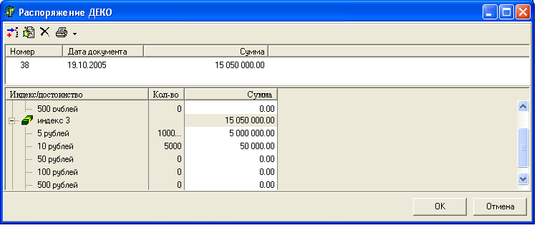
Рис. 9
Форма содержит две таблицы:
- верхняя таблица содержит общую информацию о распоряжении ДЭКО (номер, дата, сумма);
- нижняя таблица содержит информацию о покупюрном строении распоряжения ДЭКО, на котором установлен курсор в верхней таблице.

Учет полученных распоряжений ДЭКО

Для добавления распоряжения ДЭКО установите указатель мыши на пиктограмму - «Добавить» и произведите один щелчок левой клавиши мыши, в результате чего на экран будет выдана форма для ввода информации о распоряжении ДЭКО (см. Рис. 10).
Для изменения распоряжения ДЭКО установите указатель мыши на пиктограмму - «Изменить» и произведите один щелчок левой клавиши мыши, в результате чего на экран будет выдана форма для изменения информации о распоряжении ДЭКО (см. Рис. 10). Если по данному распоряжению был сформирован хотя бы один наряд, изменения распоряжения запрещено.
Для удаления распоряжения ДЭКО установите указатель мыши на пиктограмму - «Удалить» и произведите один щелчок левой клавиши мыши, в результате информация о распоряжении ДЭКО будет удалена. Если по данному распоряжению был сформирован хотя бы один наряд, удаление распоряжения запрещено.

Для печати журнала учета распоряжений ДЭКО установите указатель мыши на пиктограмму - «Печать». В открывшемся окне необходимо указать временной интервал, за который будет сформирован журнал учета распоряжений ДЭКО.

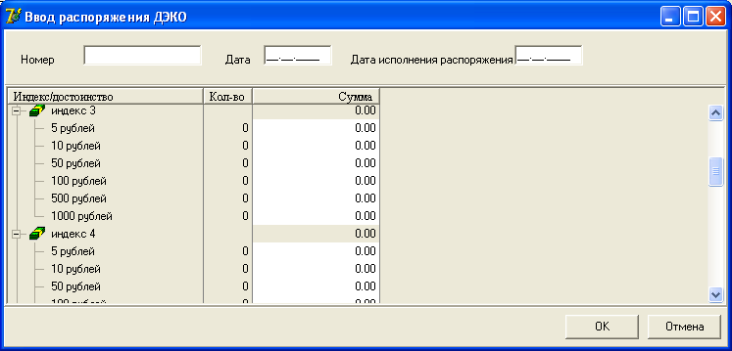
Рис. 10
По окончании ввода реквизитов и нажатии клавиши «Ок» осуществляется выход в форму «Распоряжение ДЭКО» с сохранением введенной информации. При нажатии клавиши «Отмена» осуществляется выход в форму «Распоряжение ДЭКО» без сохранения введенной информации.

Формирование нарядов

Для формирования нарядов на перевозку ценностей, установите курсор на распоряжение, по которому формируется наряд, и произведите двойной щелчок левой клавиши мыши, в результате чего на экран будет выдана форма для ввода информации о нарядах (Рис. 11).
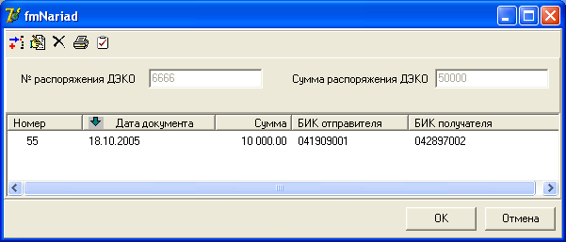
Рис. 11
Для добавления наряда установите указатель мыши на пиктограмму - «Добавить» и произведите один щелчок левой клавиши мыши, в результате чего на экран будет выдана форма для ввода информации о наряде (см. Рис. 12).
Для изменения наряда установите указатель мыши на пиктограмму - «Изменить» и произведите один щелчок левой клавиши мыши, в результате чего на экран будет выдана форма для изменения информации о наряде. Если по наряду введена дата исполнения, то изменение наряда запрещено.
Для удаления распоряжения наряда установите указатель мыши на пиктограмму - «Удалить» и произведите один щелчок левой клавиши мыши, в результате информация о наряде будет удалена. Если по наряду введена дата исполнения, то удаление наряда запрещено.
Для удаления ввода даты исполнения наряда установите указатель мыши на пиктограмму и произведите один щелчок левой клавиши мыши. В открывшейся форме необходимо указать дату исполнения наряда.
Для печати наряда установите указатель мыши на пиктограмму - «Печать» и произведите один щелчок левой клавиши мыши.

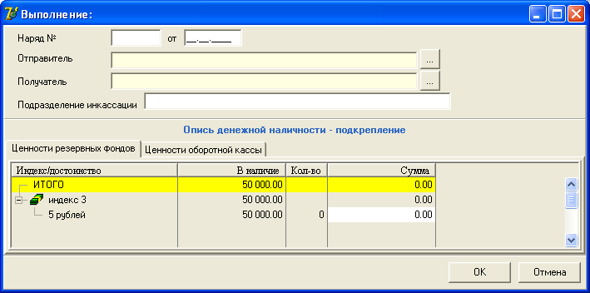

Рис. 12

Поле «Наряд №» - указывается номер наряда. Заполняется вручную.
Поле «от» - указывается дата наряда. Заполняется вручную.
Поле «Отправитель» - указывается наименование УБР - отправителя денежных средств. Заполняется автоматически из справочника УБР, который выдается на экран при нажатии клавиши .
Поле «Получатель» - указывается наименование УБР - получателя денежных средств. Заполняется автоматически из справочника УБР, который выдается на экран при нажатии клавиши .
Поле «Подразделение инкассации» - указывается наименование подразделения инкассации в дательном падеже, осуществляющего перевозку денежных средств. Заполняется вручную.
Закладка «Ценности резервных фондов» - указывается сумма перевозимых денежных средств из резервных фондов.
Закладка «Ценности оборотной кассы» - указывается сумма перевозимых денежных средств из оборотной кассы.
По окончании ввода реквизитов и нажатии клавиши «Ок» осуществляется выход в форму (см. Рис. 11) с сохранением введенной информации. При нажатии клавиши «Отмена» осуществляется выход в форму (см. Рис. 11) без сохранения введенной информации.

АВАРИЙНЫЕ СИТУАЦИИ

В случае возникновения нештатной ситуации, необходимо:
1. Отозвать документ территориальных резервных фондов;
2. Передать его заново;
3. Позвонить разработчику.

РЕКОМЕНДАЦИИ ПО ОСВОЕНИЮ

- Настроить пользователя ТУ для работы с территориальными РФ;
- Настроить пользователя ГРКЦ для контроля проводок Территориальных РФ;
- Настроить счета территориальных РФ в «Администраторе приложений»;
- Настроить АРМ «Территориальные резервные фонды»;
- Пометить как проведенные старые документы «Пометить как проведенный».
- СПИСОК ИСПОЛЬЗОВАННЫХ ИСТОЧНИКОВ

1. Региональная автоматизированная банковская информационная система (РАБИС–2). Руководство пользователя АРМа "Администратор приложений". – Тула: ГУ Банка России по Тульской области, 2005.

2. Типовая автоматизированная система эмиссионно-кассовых работ (АС ЭКР) Альбом выходных форм. ЛУ – ЦБРФ.4257101.521.В8.01.1-1М – Омск: ГУ ЦБ РФ по Омской области, 2003.

Лист регистрации изменений
Номера листов (страниц) |  |  |  |  | Всего |  | Входящий
Изм | Измененных | замененных | новых | аннулированных | листов (страниц) в докум. | № документа | № сопрово-дительного документа и дата | ФИО | Дата
1. |  |  |  |  | 25 | ЦБРФ.ТКУОС02-579 65 44 | МОСКВА-18.10.06-06 | Соловьев И.В. | 18.10.06
2. |  |  |  |  | 27 | ЦБРФ.ТКУОС02-607 65 44 | МОСКВА-17.08.07-03 | Соловьев И.В. | 17.08.07

Составили
Наименование организации, подразделения | Должность исполнителя | Фамилия, имя, отчество | Подпись | Дата
ЗАО «Технос-К» | Ведущий аналитик | Соловьев И.В.
СОГЛАСОВАНО
Наименование организации, подразделения | Должность исполнителя | Фамилия, имя, отчество | Подпись | Дата
ЗАО «Технос-К» | Руководитель отдела разработки, внедрения и сопровождения УОС | Кутилин А.Д.
ГУ Банка России по Вологодской области | Ведущий инженер-программист отдела автоматизации межбанковских расчетов | Хрянин Л.В.

